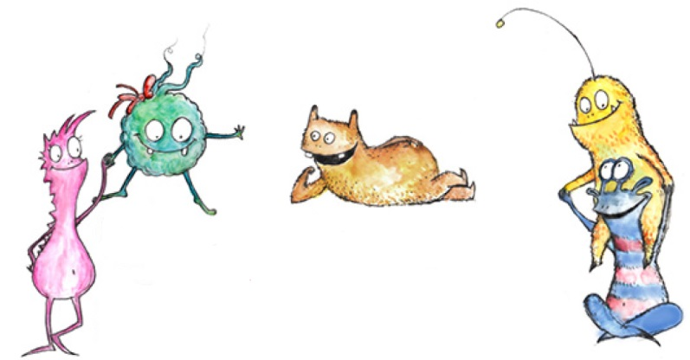
أعزائي أولياء الأمور!
معًا نصبح أقوياء

سنبدأ هذا العام، في فصلنا، بتطبيق برنامج تدريسي جديد لتنمية الشخصية. نود أن نخبرك بمحتويات برنامج "معًا نصبح أقوياء"، نظرًا لمشاركة طفلك فيه.
"معًا نصبح أقوياء" برنامج مدرسي لبناء الشخصية وتعزيز الصحة. يعتمد البرنامج على توصيات منظمة الصحة العالمية (WHO) ويهدف إلى تعليم المهارات الحياتية للأطفال.
باستخدام مواد تعليمية مضمونة الجودة، يتعلم الأطفال كيفية التعامل مع التوتر والانفعالات الزائدة. يتعلم الأطفال بطريقة ترفيهية كيفية التغلب على المشكلات والخلافات داخل المجموعة. ويتضمن البرنامج موضوعات رئيسة أخرى مثل: تقدير الذات، ومهارات التواصل، والتعاطف مع الآخرين.
يقدم برنامج "معًا نصبح أقوياء" خلال الساعات الدراسية مواقف تعليمية خاصة بهذه الموضوعات، بحيث يستطيع الأطفال من خلالها تطوير مهاراتهم الاجتماعية، وبذلك تصبح المدرسة الابتدائية نقطة انطلاقه لحياة ناجحة.
أثبتت العديد من الدراسات العلمية أن تنمية المهارات الحيوية وسيلة فعالة للوقاية من السلوكيات غير المنضبطة (مثل: العدوانية، والعنف، والإدمان، والسلوكيات الاجتماعية الشاذة، والاكتئاب). فتُعزَّز ثقة الأطفال بأنفسهم، وبالتالي يصبحون أقل عرضة للضغط النفسي من الأقران أو التأثير السلبي من قبل وسائل الإعلام.
طُوِّر برنامج "معًا نصبح أقوياء" خصيصًا للمرحلة الابتدائية. وتم تدريب جميع المعلمين التربويين القائمين على تنفيذ البرنامج بشكل احترافي. وتتناول الحصة الدراسية موضوعات مثل: "معًا نحن أقوياء"، "دعنا نتحدث عن ذلك"، "أحلامي وأهدافي"، "ما الذي أحتاجه حقًا؟"، " نحن نجمع قوي جديدة"، "تعرف على مشاعرك"، وأكثر من ذلك بكثير.
يهدف البرنامج إلى منح الأطفال في المرحلة الابتدائية ثقة كبيرة بالنفس؛ كي يتمكنوا من التعامل مع تحديات الحياة بثقة خلال حياتهم الدراسية في المدرسة. تم تطوير البرنامج بالتعاون بين كل من معلمي المرحلة الابتدائية وخبراء أعمال الوقاية، مع الأخذ بعين الاعتبار أحدث النتائج التي توصل إليها علم النفس والتربية.
كم نحن سعداء لتقديم برنامج "معًا نصبح أقوياء" لتلاميذنا،

